1. ОБЪЕМНЫЙ ГИДРАВЛИЧЕСКИЙ ПРИВОД

1.1. Основные понятия и принцип действия

Приводом называется устройство для приведения в движение механизмов и машин. В технике применяют различные виды приводов: механический, электрический, пневматический, комбинированный и др.
Привод, в котором носителем энергии является жидкость, называется гидравлическим (сокращенно гидропривод). Различают два типа гидравлических приводов: объемный гидропривод и гидродинамический привод.
Объемным гидроприводом называют совокупность устройств, предназначенных для приведения в движение исполнительных механизмов и машин с помощью рабочей жидкости под давлением.
Объемным гидропривод называется потому, что передача движения от источника энергии (насоса) к исполнительному механизму (гидродвигателю) осуществляется за счет перемещающихся внутри системы объемов жидкости, т.е. рабочая жидкость обеспечивает кинематические связи (перемещение, скорость) в системе путем вытеснения замкнутых объемов жидкости.
В гидродинамическом приводе, в отличие от объемного, жидкость обеспечивает силовые связи.
В состав объемного гидропривода (рис.1.1) входят следующие устройства:
- один или несколько насосов;
- один или несколько гидродвигателей (гидроцилиндров, гидромоторов, поворотных гидродвигателей);
- гидроаппаратура (клапаны, дроссели, гидрораспределители и др.);
- кондиционеры рабочей жидкости (фильтры, теплообменники и др.);
- гидроемкости (гидробаки, гидроаккумуляторы);
- гидpолинии.

Насосы преобразуют механическую энергию приводных двигателей (тепловых, электрических и других) в энергию потока жидкости.
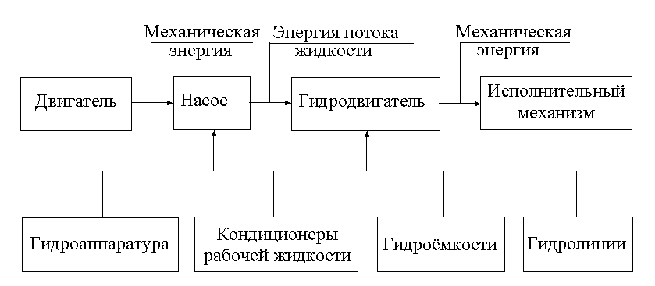
Рис. 1.1 Функциональная схема объемного гидропривода

Объемные гидродвигатели (гидроцилиндры, гидромоторы и поворотные гидродвигатели) преобразуют энергию потока рабочей жидкости в механическую энергию выходных звеньев (исполнительных механизмов) привода.
Гидроаппараты (клапаны, дроссели, распределители) предназначены для управления потоком рабочей жидкости. Под этим понимается изменение или поддержание заданных значений давления или расхода рабочей жидкости, либо изменение направления, пуск и остановка потока рабочей жидкости, а также открытие или перекрытие отдельных гидролиний. При помощи гидроаппаратуры осуществляется управление гидроприводом и его защита от перегрузок.
Кондиционеры рабочей жидкости обеспечивают поддержание ее необходимых качественных показателей и состояния. К ним относятся фильтры, теплообменники (охладители и нагреватели), влагоотделители и др.
Гидроемкости (гидробаки, гидроаккумуляторы) служат для хранения рабочей жидкости, которая используется в процессе работы гидропривода.
Гидролинии предназначены для движения рабочей жидкости или передаче давления от одного устройства гидропривода к другому или внутри устройства от одной полости (камеры) к другой. Различают гидролинии всасывающие, напорные, сливные, исполнительные, дренажные, управления и каналы. Конструктивно гидролинии представляют собой трубы, рукава, каналы и соединения.
Все гидравлические устройства должны быть оснащены уплотнениями для герметизации соединений.

Принцип действия объемного гидропривода основан:
- на практической несжимаемости рабочей жидкости (высоком модуле объемной упругости рабочей жидкости);
- использовании закона Паскаля;
- применении уравнения Бернулли, учитывающего течение реальной жидкости в гидросистеме.

Причем для большинства практических инженерных расчетов в уравнении Бернулли можно пренебрегать геометрическим и скоростным напорами ввиду их малости.
Рассмотрим схему простейшего объемного гидропривода (рис.1.2).
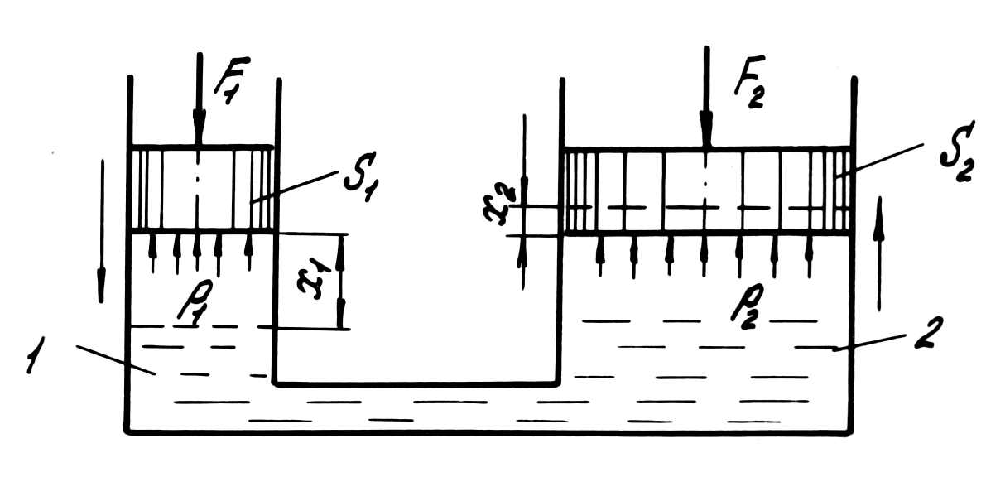
Рис.1.2. Принципиальная схема простейшего
объемного гидропривода

На поршень цилиндра 1 (входное звено) действует сила F₁, на поршень цилиндра 2 (выходное звено) – внешняя нагрузка F₂. При перемещении поршня в цилиндре 1 рабочая жидкость из него вытесняется в цилиндр 2, приводя его поршень в движение.
В соответствии с законом Паскаля (в идеальных условиях) давление Р₁ = F₁ / S₁ в цилиндре 1 и давление Р₂ в цилиндре 2 будут одинаковыми.
Так как жидкость считается несжимаемой, то вытесняемые объемы жидкости в цилиндрах 1 (x₁·S₁) и 2 (x₂·S₂) также будут одинаковыми.
Соотношения между усилиями, перемещениями и скоростями входного и выходного звеньев системы (при пренебрежении гидравлическим сопротивлением и трением поршней) следующие:

$F_{2}=F_{1}\frac{S_{2}}{S_{1}};$ (1.1)
$x_{2}=x_{1}\frac{S_{1}}{S_{2}}$ ,
или $V_{2}=V_{1}\frac{S_{1}}{S_{2}},$

где х₁, х₂ – перемещения поршней 1 и2 соответственно; S₁, S₂ – рабочие площади поршней цилиндров 1 и 2, $S_{1(2)}={{πd}_{1(2)}^{2}}/4,$ здесь $d_{1(2)}$ - диаметр поршня 1 и 2 соответственно; V₁, V₂ – скорости поршней, $V_{1(2)}=x_{1(2)}/t,$ здесь t – время, за которое поршни 1 и 2 переместятся на расстояния х₁ и х₂ соответственно.

Полезная мощность гидропривода определяется по формуле

$N_{1}=\frac{F_{1}x_{1}}{t}=\frac{P_{1}S_{1}x_{1}}{t}=P_{1}Q,$ (1.2)
где N₁ - полезная мощность гидpопpивода, Вт; P₁ - давление жидкости, $P_{1}=F_{1}/S_{1},$ Па. Q - количество жидкости (объем), перетекаемый в единицу вpемени из цилиндpа 1 в цилиндp 2 (объемный pасход), м³/с.
Из формулы (1.2) видно, что мощность гидропривода определяется параметрами потока рабочей жидкости: давлением и расходом.

1.2. Классификация объемного гидропривода

По виду источника подачи рабочей жидкости гидроприводы разделяют (pис.1.3) на:
- насосные (а);
- аккумуляторные (б);
- магистральные (в);
- безнасосные.

В насосном гидроприводе рабочая жидкость подается в гидродвигатель (гидромотор) М насосом Н, входящим в состав этого привода. Насосные гидроприводы получили наибольшее применение.
В аккумуляторном гидроприводе рабочая жидкость от пневмоаккумулятора АК поступает в гидродвигатель, в данном случае в гидроцилиндр Ц. Пневмоаккумулятор АК предварительно заряжен от внешнего источника, не входящего в состав гидропривода.
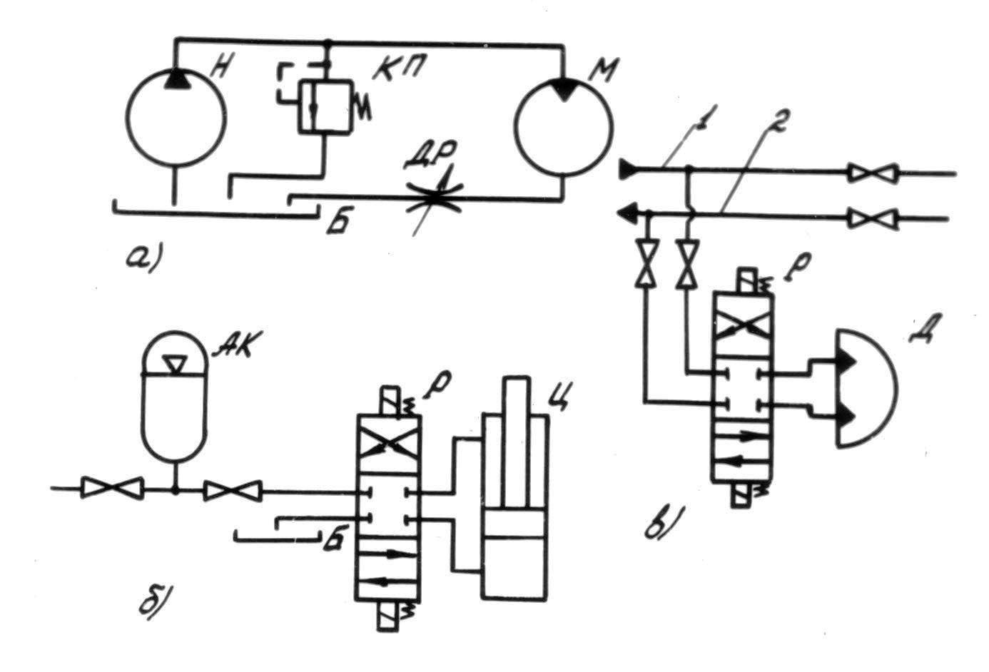
Рис. 1.3. Принципиальные схемы объемных гидроприводов:
а) насосного; б) аккумуляторного; в) магистрального

В магистральных гидроприводах рабочая жидкость поступает в гидродвигатель, в данном случае в поворотный гидродвигатель, по напорной гидролинии 1, а отводится по сливной гидролинии 2. В гидролинию 1 рабочая жидкость подается от отдельной насосной станции, обслуживающей несколько гидроприводов, которые не связаны между собой конструктивно и могут подключаться или монтироваться независимо друг от друга.
Безнасосный гидропривод работает по принципу сообщающихся сосудов (см. рис. 1.2). Его применяют для управления муфтами сцепления, тормозами, гидродомкратами и другими механизмами.

По характеру движения выходного звена различают следующие гидроприводы:
- поступательного;
- вращательного;
- поворотного движения.

В гидроприводе поступательного движения объемным гидродвигателем является гидроцилиндр (см. рис.1.3, б), в гидроприводе вращательного движения (см. рис.1.3, а) – гидромотор М, в гидроприводе поворотного движения (см. рис.1.3, в) – поворотный гидродвигатель.
Гидропривод большинства машин чаще всего является комбинированным, т.е. одни выходные звенья совершают поступательное движение, а другие – вращательное или поворотное.

По возможности регулирования объемные гидроприводы подразделяют на:
- регулируемые;
- нерегулируемые.

Регулируемым называют гидропривод, в котором скорость движения выходного звена (регулируемый параметр) гидродвигателя может изменяться по заданному закону или желанию оператора.
Эти гидроприводы дополнительно подразделяют:
- по конструкции регулирующего устройства – с объемным или дроссельным регулированием;
- по способу регулирования – с автоматическим и ручным регулированием;
- по задачам регулирования – стабилизированные, программные и следящие.

В гидроприводах с дроссельным регулированием скорость движе ния выходного звена гидpодвигателя изменяется с помощью pегулиpующих гидpоаппаpатов (дросселей), а в гидpопpиводах с объемным (машинным) pегулиpованием – с помощью pегулиpуемых гидpомашин.
В стабилизированном гидроприводе скорость движения выходного звена поддерживается постоянной, в программном гидроприводе – изменяется по заранее заданной программе, а в следящем гидроприводе изменяется по определенному закону в зависимости от внешнего воздействия, величина которого заранее неизвестна.

Регулирование скорости движения выходного звена может быть ступенчатым и бесступенчатым. Ступенчатое регулирование осуществляется посредством ступенчатого изменения подачи (расхода) рабочей жидкости. Например, путем последовательного включения или отключения нескольких насосов постоянной производительности.
Бесступенчатое регулирование осуществляется с помощью регулируемых насоса или гидродвигателя (объемное регулирование), путем дроссельного регулирования, а также комбинированным способом.

Нерегулируемые гидроприводы имеют постоянную скорость движения выходных звеньев гидродвигателей.

По виду циркуляции рабочей жидкости различают:
- гидроприводы с замкнутой;
- разомкнутой циркуляцией рабочей жидкости.

В гидроприводе с замкнутой циркуляцией рабочая жидкость от гидродвигателя поступает непосредственно во всасывающую гидролинию насоса.
Преимуществами такого гидропривода являются:
- уменьшение объема рабочей жидкости;
- компактность из-за отсутствия гидробаков;
- возможность применения реверсивных насосов для изменения направления движения выходного звена гидродвигателя;
- наличие систем подпора рабочей жидкости улучшает условия всасывания насоса и обеспечивает высокую равномерность движения выходного звена гидродвигателя;
- хорошие условия защиты рабочей жидкости и элементов гидропривода от попадания в неё загрязняющих частиц из внешней среды;
- возможность установки фильтра на всасывающей гидролинии насоса;
- улучшаются условия работы жидкости в гидросистеме за счёт уменьшения количества растворённого воздуха или газа.
Установлено также, что рабочая жидкость в гидроприводе с замкнутой циркуляцией может эксплуатироваться при температурах, которая выше допустимой температуры для гидроприводов с открытой циркуляцией рабочей жидкости.
Недостаток гидропривода с замкнутой циркуляцией рабочей жидкости – в сложности её охлаждения.
В гидроприводе с разомкнутой циркуляцией (см.рис.1.3,а) рабочая жидкость от гидродвигателя поступает в гидробак.
Преимущества такого гидропривода:
- хорошие условия для естественного охлаждения рабочей жидкости в гидробаке;
- возможность работы нескольких гидродвигателей от одного насоса.
К недостаткам гидропривода с разомкнутой циркуляцией следует отнести ненадёжную защиту рабочей жидкости от попадания в неё загрязняющих частиц из внешней среды, возможность проникновения воздуха в гидросистему.
Наибольшее распространение в мобильных машинах ввиду простоты и хорошего охлаждения жидкости в процессе эксплуатации получили гидроприводы с разомкнутой циркуляцией рабочей жидкости.

1.3. Выполнение гидравлических схем

Схемой называют конструкторский документ, на котором показаны в виде условных изображений или обозначений составные части изделия и связи между ними.
Для гидроприводов применяют 3 типа схем:
- структурные;
- принципиальные;
- схемы моединений.

Структурная схема определяет основные функциональные части изделия, их назначение и взаимосвязи. Функциональные части изделия на схеме изображают в виде прямоугольников, а линии связи – сплошными основными линиями. Наименования каждой функциональной части указываются на схеме.

Принципиальная гидравлическая схема определяет полный состав элементов и связей между ними и дает детальное представление о принципах работы изделия. Элементы и устройства на схеме изображают в исходном положении в виде условных графических обозначений, установленных ГОСТ 2.780–96, ГОСТ 2.781–96, ГОСТ 2.782–96, ГОСТ 2.784–96. Требования к выполнению принципиальной гидравлической схемы устанавливает ГОСТ 2.704-76.

Каждый элемент (или устройство) на гидравлической схеме должен иметь буквенно-цифровое позиционное обозначение, состоящее из буквенного обозначения (прописные буквы русского алфавита) и порядкового номера (начиная с единицы, в пределах группы элементов или устройств), например, Р1, Р2, Р3, КП1, КП2 и т.д. (ГОСТ 2.704-76). Порядковые номера элементам присваиваются в соответствии с последовательностью их расположения на схеме сверху вниз и слева направо. Если на схеме имеется только один элемент, то порядковый номер допускается не ставить.
Принципиальная гидравлическая схема служит основой для расчёта гидропривода, разработки схем соединений, изучения принципа действия машины, а также для её ремонта, наладки и регулировки. Действительное пространственное расположение составных частей гидропривода машины эта схема не учитывает.
Схема соединений (монтажная) определяет взаимное расположение и тип соединений элементов гидропривода между собой и обычно изображается на фоне контура конструкции машины. Эта схема выполняется после составления принципиальной гидравлической схемы и выбора стандартного гидрооборудования, после проведения расчёта гидропривода.
При составлении принципиальной гидравлической схемы необходимо учитывать многие факторы: назначение гидропривода на машине (для привода рабочего оборудования или выполнения вспомогательных операций, установочных движений); уровень давления в гидросистеме: низкий (10…16 МПа), средний (16…25 МПа), высокий (25…42 МПа); условия функционирования гидропривода; надежность и др.
При составлении гидравлической схемы какой-либо машины необходимо использовать опыт разработки и эксплуатации аналогичных машин. Были разработаны типовые гидравлические схемы мобильных машин. Применение типовых схем повышает качество проектирования гидроприводов, снижает номенклатуру применяемого оборудования, упрощает их производство.
При составлении гидравлической схемы стремятся выполнить ее простой, с минимальным количеством элементов, необходимых для функционирования гидропривода и обеспечивающих заданную надежность.
В большинстве случаев выбираются гидравлические схемы с разомкнутой циркуляцией рабочей жидкости, когда жидкость от гидродвигателя поступает в гидробак.
Рекомендуется применять разгруженную схему гидропривода, т.е. со сливом рабочей жидкости в гидробак под малым давлением при нейтральном положении запорно-регулирующих элементов (золотников) гидрораспределителей.
Пути совершенствования традиционных гидравлических систем связаны с уменьшением гидравлических потерь давления в трубопроводах (за счет сокращения длины трубопроводов между насосами, гидрораспределителями и гидродвигателями, сокращения количества соединений трубопроводов, применения фланцевых соединений и рукавов высокого давления с гнутой арматурой и др.); с повышением надежности и безопасности за счет применения встроенных комбинированных предохранительных и подпиточных клапанов, устройств ограничения скорости нарастания давления, вторичных предохранительных клапанов, прифланцованных к гидродвигателям и др.
1.4. Основные параметры объемного гидропривода

Основными параметрами объемного гидропривода являются:
- давление p;
- расход Q (для насосов – подача);
- мощность N;
- полный КПД η ;
- выходные параметры гидродвигателей исполнительного механизма: величины крутящих моментов и скоростей вращения вала – для гидромоторов (и поворотных гидродвигателей); значение усилий на штоках и скоростей перемещения штоков – для гидроцилиндров.

Давление может быть номинальным, максимальным и рабочим. Под номинальным понимается давление, при котором гидрооборудование работает в течение заданного срока службы с сохранением параметров в пределах установленных норм.
Под максимальным давлением понимается наибольшее давление, при котором допускается кратковременная работа гидрооборудования. На максимальное давление настраивается предохранительный клапан.
Рабочее давление – текущее фактическое давление, существующее в гидросистеме при наличии определённого сопротивления.

Выбор номинального давления гидропривода проводится по ГОСТ 12445-80 и зависит от многих факторов. Величина давления связана с передаваемой мощностью и назначением гидропривода на машине: для привода рабочего оборудования или выполнения вспомогательных операций, установочных движений. Например, в гидроприводах тракторов, бульдозеров, скреперов, рыхлителей и т.д. обычно применяются шестерённые насосы с номинальным давлением 10,14 и 16 МПа. В гидроприводах экскаваторов, погрузчиков, автокранов используют аксиально-поршневые насосы с номинальным давлением 16,20,25 и 32 МПа.
По уровню давления гидросистемы можно условно разделить на три группы: низкого (до 10...16 МПа), среднего (16...25 МПа) и высокого (25...42 МПа) давления.
Согласно ГОСТ 12445-80 номинальное давление принимается равным 1; 1,6; 2,5; 4; 6,3; 10; 12,5; 16; 20; 25; 32; 40; 50 МПа и др.
Рекомендуемые значения номинальных расходов рабочей жидкости согласно ГОСТ 13825-80 следующие:1; 1,6; 2,5; 3,2; 4; 5; 6,3; 8; 10; 12,5; 16; 20; 25; 32; 40; 50; 63; 80; 100; 125; 160; 200; 250; 320; 400; 500; 630; 800 дм³/мин и др.

1.5. Достоинства и недостатки объемного гидропривода

К достоинствам гидропривода можно отнести:
- снижение металлоёмкости и габаритов машины из-за отсутствия или сокращения числа валов, редукторов, муфт, фрикционов и т.п.;
- простую и более совершенную компоновку машин с гидроприводом;
-малую инерционность гидропривода, которая обеспечивает высокое быстродействие, позволяет производить включение и реверсирование гидродвигателей за доли секунды;
- упрощение кинематики машины;
- возможность бесступенчатого плавного регулирования скорости выходных звеньев в широком диапазоне;
- возможность получения больших передаточных отношений;
- простоту преобразования вращательного движения ведущего звена в поступательное движение ведомого звена;
- возможность разветвления мощности простыми средствами для совмещения различных операций по времени;
- легкость управления и регулирования, возможность автоматизации и дистанционного управления машинами с высокой точностью;
- простоту предохранительных устройств и их высокую надеж ность;
- возможность унификации и стандартизации основных элемен тов, что облегчает процесс конструирования, эксплуатации и ремонта гидропривода;
- применение минеральных масел в качестве рабочей жидкости, что обеспечивает самосмазываемость элементов гидропривода, повышает их долговечность и эксплуатационные качества;
- высокая механическая жесткость по отношению к нагрузке (из-за большого значения модуля обьёмной упругости жидкости), что сохраняет стабильные значения скоростей движения выходных звеньев при изменении величины и знака нагрузки.

Гидроприводы имеют следующие недостатки:
- зависимость характеристик гидропривода от вязкости рабочей жидкости, которая изменяется от температуры;
- наличие газа (воздуха) в жидкости резко ухудшает нормальную работу гидропривода, приводит к уменьшению значения модуля обьёмной упругости жидкости, жёсткости гидропривода, появлению запаздывания действия гидропривода, нарушению плавности движения приводимых механизмов, понижению подачи насосов;
- наличие внутренних и наружных утечек рабочей жидкости приводит к снижению КПД гидроприводов;
- повышенные требования к точности изготовления отдельных элементов гидропривода увеличивает его стоимость;
- относительная сложность монтажа, трудности выявления неисправностей и ремонта в условиях эксплуатации, высокие расходы на обслуживание и ремонт.
Внутренние утечки рабочей жидкости через зазоры подвижных соединений в допустимых пределах полезны, так как улучшают условия смазывания и теплоотвода.

1.6. Области применения объемных гидроприводов

Гидравлические приводы широко применяются во многих отраслях техники, где позволяют решать целый ряд задач, связанных с механизацией и автоматизацией трудоёмких процессов.
Большинство мобильных машин имеют гидроприводы, что обусловлено простотой и удобством управления, независимым расположением узлов привода, надёжным предохранением привода от перегрузок, простотой реверсирования и взаимного преобразования вращательного и поступательного движений приводных и исполнительных механизмов, а также сравнительно малой массой и габаритами.
Применение следящего гидропривода, например, в экскаваторах, позволяет, кроме того, резко увеличить эффективность планировочных работ, так как в этом случае исключаются дорогостоящие ручные операции.
В последние годы изменилась тенденция использования гидроприводов в гидравлических ударных устройствах – новом виде рабочего оборудования активного действия для строительно-дорожных машин, и активной виброзащиты водителей тракторов и транспортных машин.
Большое распространение гидропривод получил в системах самолётов и ракет: для управления аэродинамическими и газовыми руля ми, в механизмах изменения геометрии крыла, для механизации управления шасси и в наземных установках обеспечения и запуска летательных аппаратов.
Широко используется гидропривод в сельскохозяйственных машинах, как в системах рулевого управления комбайнами, тракторами, так и в системах управления навесными орудиями.
В станкостроении гидропривод применяется в большинстве автоматических линий и копировальных станков. В кузнечно-прессовом оборудовании – в качестве силовых приводов и молотов; в водном транспорте – в качестве силовых приводов гребных установок, для поворота рулей судов и в других механизмах.
В транспортных машинах – для силовых трансмиссий, управления скоростью движения и поворотом руля автомобиля, опрокидывания кузова самосвалов и т.д. В настоящее время гидроприводами оснащаются более половины выпускаемых в мире промышленных роботов.
Объемные и динамические гидроприводы во многих случаях позволяют отказаться от громоздких зубчатых редукторов (коробок передач) или упростить их, значительно расширить диапазон регулирования скорости, снизить массу и габариты трансмиссии, автоматизировать ее рабочий процесс, уменьшая тем самым недостатки тяговых характеристик двигателей внутреннего сгорания.

